ЗАТВЕРДЖЕНО
розпорядженням Кабінету Міністрів України
від 11 листопада 2015 р. № 1159
(в редакції розпорядження Кабінету Міністрів України
від 19 липня 2017 р. № 491-р)
ПЕРСПЕКТИВНИЙ ПЛАН
формування територій громад Кіровоградської області
1. Графічна частина (карта Кіровоградської області)
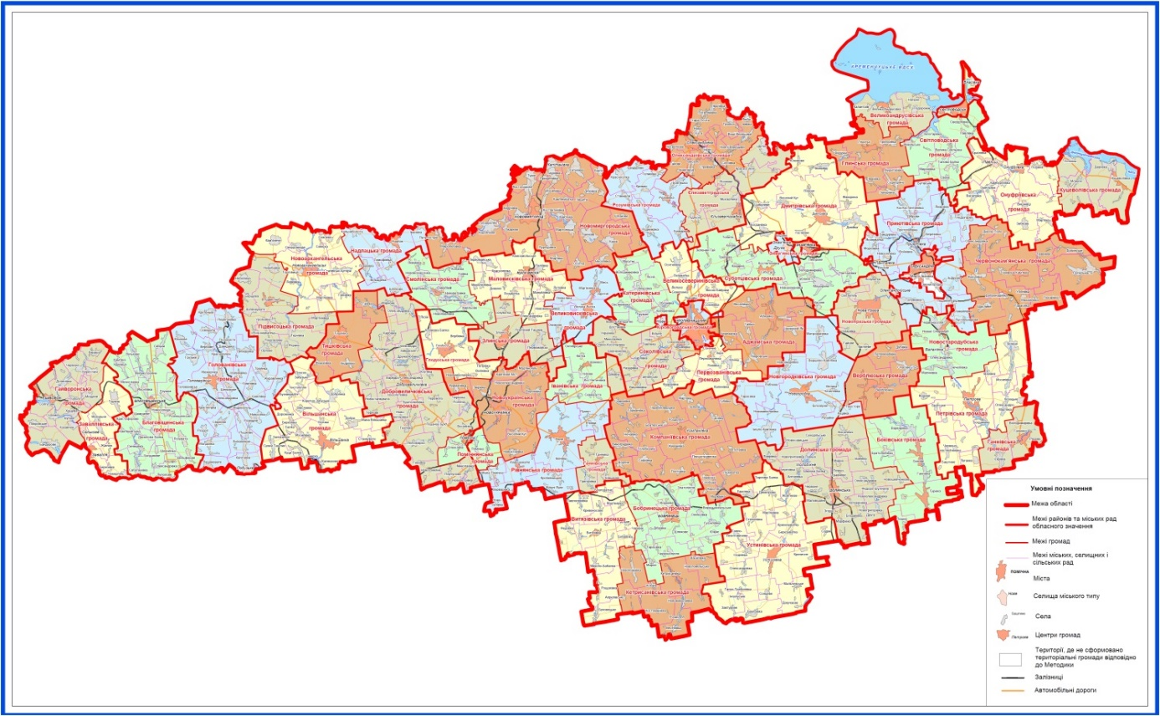

2. Перелік спроможних територіальних громад Кіровоградської області
Назва територіальної громади | Код населеного пункту - адміністративного центру територіальної громади згідно з КОАТУУ | Назва населеного пункту - адміністративного центру територіальної громади | Назви територіальних громад, що входять до складу спроможної територіальної громади | Назва району чи міста обласного значення, до якого входить адміністративний центр територіальної громади
Бобринецька | 3520810100 | м. Бобринець | Бобринецька  Верхньоінгульська  Златопільська  Олексіївська  Солонцюватська  Сугокліївська  Тарасівська  Чарівненська  Червонодолинська | Бобринецький район
Витязівська | 3520883201 | с. Витязівка | Витязівська  Благодатненська | -“-
 |  |  | Бобринківська
Буховецька
Кривоносівська
Мар’янівська
 |  |  | Миколо-Бабанська
 |  |  | Павлогірківська
 |  |  | Рощахівська
 |  |  | Федіївська
Кетрисанівська | 3520883801 | с. Кетрисанівка | Кетрисанівська  Апрелівська  Василівська | -“-
 |  |  | Веселівська
Костомарівська
Новоградівська
 |  |  | Новомиколаївська
Вільшанська | 3524355100 | смт Вільшанка | Вільшанська  Березовобалківська | Вільшанський район
 |  |  | Бузникуватська
 |  |  | Вівсяниківська
 |  |  | Добрівська
 |  |  | Добрянська
 |  |  | Дорожинська
 |  |  | Йосипівська
 |  |  | Коритно-Забузька
 |  |  | Куцобалківська
 |  |  | Маловільшанська
 |  |  | Плоско-Забузька
 |  |  | Станкуватська
 |  |  | Сухоташлицька
 |  |  | Чистопільська
Гайворонська | 3521110100 | м. Гайворон | Гайворонська | Гайворонський
 |  |  | Бандурівська | район
 |  |  | Берестягівська
 |  |  | Вікнинська
 |  |  | Долинівська
Казавчинська
Мощенська
 |  |  | Покровська
 |  |  | Солгутівська
 |  |  | Соломіївська
 |  |  | Тополівська
 |  |  | Хащуватська
 |  |  | Червоненська
Заваллівська | 3521155300 | смт Завалля | Заваллівська  Жакчицька  Могильненська  Сальківська  Таужненська  Чемерпільська | Гайворонський район
Голованівська | 3521455100 | смт Голованівськ | Голованівська  Вербівська | Голованівський район
 |  |  | Грузька
 |  |  | Ємилівська
 |  |  | Журавлинська
 |  |  | Капітанська
 |  |  | Клинівська
 |  |  | Красногірська
 |  |  | Крутеньківська
 |  |  | Лебединська
 |  |  | Липовеньківська
 |  |  | Люшнюватська
 |  |  | Межирічківська
 |  |  | Молдовська
 |  |  | Наливайківська
Перегонівська
Побузька
 |  |  | Пушківська
 |  |  | Роздольська
 |  |  | Розкішненська
 |  |  | Свірнівська
 |  |  | Семидубська
 |  |  | Троянська
 |  |  | Шепилівська
Добровеличківська | 3521755100 | смт Добровеличківка | Добровеличківська  Братолюбівська  Глинянська  Гнатівська  Дружелюбівська  Карбівська  Липнязька  Любомирська  Марківська  Миколаївська  Новолутківська  Олександрівська  Перчунівська  Піщанобрідська  Тернівська  Троянська  Червонополянська  Юр’ївська | Добровеличківський район
Тишківська | 3521786001 | с. Тишківка | Тишківська  Гаївська  Федорівська | Добровеличківський район
Помічнянська | 3521710300 | м. Помічна | Помічнянська міська  Олексіївська  Помічнянська сільська | -“-
Долинська | 3521910100 | м. Долинська | Долинська  Березівська  Богданівська  Василівська  Іванівська  Лаврівська  Маловодянська  Молодіжненська  Новогригорівська Друга  Новогригорівська Перша  Новоолександрівська  Олександрівська  Першотравнева  Суходільська | Долинський район
Боківська  (Кіровська) | 3521984401 | с. Бокове | Боківська  (Кіровська)  Братолюбівська | -“-
 |  |  | Варварівська
 |  |  | Гурівська
 |  |  | Пишненська
Дмитрівська | 3522281501 | с. Дмитрівка | Дмитрівська  Богданівська  Диківська  Іванковецька  Макариська Цибулівська | Знам’янський район
Суботцівська | 3522286301 | с. Суботці | Суботцівська  Володимирівська  Казарнянська  Мошоринська  Пантазіївська  Петрівська  Трепівська | Знам’янський район
Соколівська | 3522587201 | с. Соколівське | Соколівська  Вишняківська  Вільненська  Диминська  Іванівська  Карлівська  Миколаївська  Назарівська | Кіровоградський район
Первозванівська | 3522586601 | с. Первозванівка | Первозванівська  Калинівська  Клинцівська  Степова  Федорівська | -“-
Великосеверинівська | 3522581201 | с. Велика Северинка | Великосеверинівська  Високобайрацька  Оситнязька  Созонівська | -“-
Аджамська | 3522580301 | с. Аджамка | Аджамська  Бережинська | -“-
 |  |  | Веселівська
Гаївська
Новоолександрівська
 |  |  | Покровська
 |  |  | Червоноярська
Компаніївська | 3522855100 | смт Компаніївка | Компаніївська  Виноградівська  Водянська  Гарманівська  Голубієвицька  Губівська  Коротякська  Лозуватська | Компаніївський район
Мар’ївська
Нечаївська
Першотравенська
Петрівська
Полтавська
Сасівська
Софіївська
Червоновершківська
Червонослобідська
Маловисківська | 3523110100 | м. Мала Виска | Маловисківська  Лозуватська  Мануйлівська  Миролюбівська  Олександрівська  Паліївська  Первомайська | Маловисківський район
Смолінська | 3523155700 | смт Смоліне | Смолінська | -“-
Березівська
Копанська
 |  |  | Нововознесенська
 |  |  | Новогригорівська
 |  |  | Хмелівська
 |  |  | Якимівська
Злинська | 3523181601 | с. Злинка | Злинська | -“-
 |  |  | Плетеноташлицька
 |  |  | Розсохуватська
Великовисківська | 3523181201 | с. Велика Виска | Великовисківська  Мар’янівська | -“-
 |  |  | Оникіївська
Новгородківська | 3523455100 | смт Новгородка | Новгородківська  Вершино-Кам’янська | Новгородківський район
 |  |  | Інгуло-Кам’янська
 |  |  | Куцівська
 |  |  | Митрофанівська
 |  |  | Новоандріївська
 |  |  | Новомиколаївська
 |  |  | Тарасівська
Верблюзька | 3523480401 | с. Верблюжка | Верблюзька | -“-
 |  |  | Петрокорбівська
 |  |  | Спасівська
Новоархангельська | 3523655100 | смт Новоархангельськ | Новоархангельська  Ганнівська  Кам’янецька  Мар’янівська  Свердликівська | Новоархангельський район
 |  |  | Скалівська
 |  |  | Скалівсько-Хутірська
 |  |  | Торговицька
Надлацька | 3523682901 | с. Надлак | Надлацька  Вільшанська | Новоархангельський район
 |  |  | Іванівська
 |  |  | Кальниболотська
 |  |  | Покровська
Підвисоцька | 3523684201 | с. Підвисоке | Підвисоцька  Копенкуватська  Мартинівська  Небелівська | -“-
Нерубайська
Покотилівська
 |  |  | Розсохуватецька
 |  |  | Тернівська
 |  |  | Ятранська
Новомиргородська | 3523810100 | м. Новомиргород | Новомиргородська  Веселівська  Дібрівська  Йосипівська  Кам’янська  Канізька  Капітанівська  Коробчинська  Костянтинівська  Листопадівська  Мар’ївська  Мартоноська  Миролюбівська  Оситнязька  Оситнянська  Панчівська  Петроострівська  Пурпурівська  Рубаномостівська  Тишківська  Туріянська  Шпаківська | Новомиргородський район
Новоукраїнська | 3524010100 | м. Новоукраїнка | Новоукраїнська  Мар’янопільська | Новоукраїнський район
 |  |  | Новоєгорівська
 |  |  | Сотницькобалківська
 |  |  | Фурманівська
Рівнянська | 3524085601 | с. Рівне | Рівнянська  Комишуватська | Новоукраїнський район
 |  |  | Кропивницька
 |  |  | Малопомічнянська
Малотимошівська
Приютівська
Ганнівська | 3524080301 | с. Ганнівка | Ганнівська | -“-
 |  |  | Григорівська
 |  |  | Шишкинська
Глодоська | 3524080601 | с. Глодоси | Глодоська  Лісківська  Новомиколаївська | -“-
Іванівська | 3524081801 | с. Іванівка | Іванівська  Захарівська  Семенастівська | -“-
Олександрівська | 3520555100 | смт Олександрівка | Олександрівська  Бірківська  Веселівська  Вищеверещаківська  Івангородська  Несватківська  Соснівська  Староосотська  Триліська | Олександрівський район
Єлизаветградська | 3520555400 | смт Єлизаветградка | Єлизаветградська  Красносільська  Лісівська  Михайлівська  Підлісненська  Цвітненська  Ясинівська | -“-
Розумівська | 3520585501 | с. Розумівка | Розумівська  Бовтиська  Букварська  Голиківська | -“-
 |  |  | Красносілківська
 |  |  | Родниківська
 |  |  | Ставидлянська
Новопразька | 3520355400 | смт Нова Прага | Новопразька  Світлопільська  Шарівська | Олесандрійський район
Червонокам’янська | 3520386901 | с. Червона Кам’янка | Червонокам’янська  Дівоче-Пільська | Олександрійський район
Добронадіївська
Долинська
 |  |  | Куколівська
Михайлівська
Олександрівська
 |  |  | Попельнастівська
Травневська
(Пролетарська)
 |  |  | Улянівська
 |  |  | Щасливська
Онуфріївська | 3524655100 | смт Онуфріївка | Онуфріївська  Василівська  Вишнівцівська  Зибківська  Камбурліївська  Мар’ївська  Омельницька  Павлиська  Попівська | Онуфріївський район
Куцеволівська | 3524683601 | с. Куцеволівка | Куцеволівська | -“-
 |  |  | Деріївська
 |  |  | Млинківська
 |  |  | Успенська
Петрівська | 3524955100 | смт Петрове | Петрівська | Петрівський район
 |  |  | Богданівська
Водянська
Зеленська
Іванівська
Йосипівська
Козацька
Луганська
 |  |  | Червонокостянтинівська
Ганнівська | 3524980401 | с. Ганнівка | Ганнівська | -“-
 |  |  | Іскрівська
Новостародубська | 3524983701 | с. Новий Стародуб | Новостародубська  Балахівська  Малинівська  Чечеліївська | -“-
Глинська | 3525281201 | с. Глинськ | Глинська  Григорівська  Захарівська  Іванівська  Федірківська | Світловодський район
Великоандрусівська | 3525280501 | с. Велика Андрусівка | Великоандрусівська  Подорожненська | -“-
Благовіщенська  (Ульяновська) | 3525510100 | м. Благовіщенське | Благовіщенська  (Ульяновська)  Богданівська | Благовіщенський (Ульяновський район)
 |  |  | Великотроянівська
 |  |  | Вільхівська
 |  |  | Грушківська
 |  |  | Данилово-Балківська
 |  |  | Йосипівська
 |  |  | Кам’янобрідська
 |  |  | Кам’янокриничанська
 |  |  | Лозуватська
 |  |  | Луполівська
 |  |  | Мечиславська
 |  |  | Новоселицька
 |  |  | Розношенська
 |  |  | Сабатинівська
 |  |  | Синицівська
 |  |  | Синьківська
 |  |  | Шамраївська
Устинівська | 3525855100 | смт Устинівка | Устинівська | Устинівський район
 |  |  | Березівська
 |  |  | Брусівська
 |  |  | Ганно-Леонтовичівська
 |  |  | Ганно-Требинівська
Димитровська
(Новоігорівська)
 |  |  | Докучаєвська
Жовтнева
(Лебединська)
 |  |  | Інгульська
 |  |  | Криничненська
 |  |  | Криничуватська
 |  |  | Седнівська
 |  |  | Олександрівська
 |  |  | Сонцівська
 |  |  | Степанівська
Знам’янська | 3510600000 | м. Знам’янка | Знам’янська | м. Знам’янка
 |  |  | Знам’янська Друга
Кіровоградська | 3510100000 | м. Кропивницький | Кіровоградська | м. Кропивницький
 |  |  | Новенська
Світловодська | 3510900000 | м. Світловодськ | Світловодська  Великоскелівська  Власівська  Микільська  Миронівська  Озерська  Павлівська | м. Світловодськ
Приютівська | 3520355800 | смт Приютівка | Приютівська  Андріївська  Бандурівська  Войнівська  Головківська  Ізмайлівська  Косівська  Костянтинівська  Лікарівська  Недогарська  Новоселівська  Протопопівська | Олександрійський район
Катеринівська | 3522585802 | с. Катеринівка | Обознівська  Олексіївська  Володимирівська  Могутненська  Грузьківська  Овсяниківська  Івано-Благодатненська | Кіровоградський район

{Перспективний план в редакції Розпорядження КМ № 491-р від 19.07.2017; із змінами, внесеними згідно з Розпорядженням КМ № 438-р від 20.06.2018}

